Утверждаю
Директор МБОУ
Новоивановской СОШ
Зерноградского района
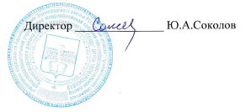

График работы кабинета № 23 Физика на 2025-2026 учебный год
Внеурочная деятельность
№ урока | понедельник | класс | вторник | класс | среда | четверг | класс | пятница | класс
1
2
3
4
5
6
7 |  |  | Физика в задачах и экспериментах | 7
8 | Функциональная грамотность | 9

